AIŠKINAMASIS RAŠTAS
SPRENDIMAS
DĖL PRITARIMO DALYVAVIMUI BENDRAME TARPTAUTINIO BENDRADARBIAVIMO PROJEKTE „TRANSFORMACIJA IŠ APLEISTŲ ERDVIŲ Į IŠPUOSELĖTAS“
2017 m. gegužės d.
Panevėžys
- Problemos esmė:
Rengiamame Tarybos sprendimo projekte prašoma pritarti dalyvavimui projekte Pritarti projekto „Transformacija iš apleistų erdvių į išpuoselėtas“ (angl. „Transformations from Slum to Chic“, trumpinys „Trans-form“) (toliau – Projektas) teikimui partnerio teisėmis ir įgyvendinimui pagal 2014–2020 m. Interreg V-A Latvijos ir Lietuvos ir bendradarbiavimo per sieną programos paskelbtą 2-ąjį kvietimą.
Programos strateginis tikslas yra prisidėti prie darnios socialinės ir ekonominės regionų plėtros ir taip didinti jos konkurencinį pranašumą bei siekti, kad regionas taptų patrauklus gyventi, dirbti ir lankytis. Planuojama teikti projekto paraiška pagal 1 programos prioritetą „Tvari ir švari aplinka, kuriama bendradarbiaujant“ 1.3. specifinį tikslą – „Viešųjų teritorijų turinčių aplinkos problemų atkūrimas“.
Gavus finansavimą projektas būtų vykdomas 24 mėn. (2018 m. vasaris - 2020 m. sausis)
Vedantysis partneris Nr. 1: Euroregiono Ežerų kraštas Latvijos biuras
Partneris Nr. 2: Rezeknės speciali ekonominė zona (SEZ)
Partneris Nr 3: Rezeknės savivaldybė
Partneris Nr. 4: Daugpilio miesto savivaldybė
Partneris Nr. 5: Kraslavos savivaldybė
Partneris Nr. 6: Panevėžio miesto savivaldybės administracija
Partneris Nr. 7: Panevėžio laisvoji ekonominė zona (LEZ)
Partneris Nr. 8: Visagino savivaldybės administracija
Projekto pagrindinis tikslas - atgaivinti savivaldybėse esančias apleistas ar degradavusias teritorijas Latvijos ir Lietuvos pasienio regione, pertvarkant jas į darnią aplinką, kuriančią ekonominę, socialinę ir aplinkosauginę naudą vietos bendruomenėms.
Projektu bus siekiama atgaivinti projekto partnerių valdomas teritorijas
turinčias įvairių taršos problemų, kurios neigiamai veikia tiesioginę aplinką bei kaimynines teritorijas ir vietos bendruomenes. Projekto veikla bus nukreipta į Daugpilio, Rezeknės ir Kraslavos teritorijas Latvijoje ir Panevėžio ir Visagino miestų teritorijas Lietuvoje. Projekto pilotinėmis veiklomis siekiama pagerinti savivaldybių gebėjimus planuoti ir vykdyti tvarų apleistų teritorijų atgaivinimą. Projektas apims bendras ir tik atskiriems partneriams svarbias veiklas.
Bendros numatomos projektų veiklos bus gerosios patirties perėmimo vizitai, teoriniai mokymai, Metodologinės medžiagos išleidimas, konferencija.
Panevėžio miesto savivaldybės numatomos projekto metu vykdyti veiklos:
- Projekto metu ketinama atlikti Laisvos valstybinės žemės ir probleminių teritorijų Panevėžio mieste detaliuoju planu (Teritorija Nr. 1). nustatytų žemės sklypų Nr. 2 (4512 m²), Nr.7 (2173 m²), Nr. 11 (5689 m²), ir Nr. 30 (7882 m²), kurių pagrindinė žemės naudojimo paskirtis –kitos paskirties žemė ir žemės naudojimo būdas – atskirųjų želdynų teritorijos atskirųjų želdynų kūrimo ir tvarkymo darbus (Teritorijos schema 1 priedas). Darbus sudarytų sklypų teritorijos valymas, naujų želdynų kūrimas, takų, mažosios architektūros elementų, teritorijos apšvietimo įrengimas. Su projekto paraiška Panevėžio miesto savivaldybės administracija pateiks rengiamą Atskirųjų želdynų kūrimo ir tvarkymo projektą. Bendras tvarkomos teritorijos plotas 2,0256 ha.
- Panevėžio miesto 3D maketo sukūrimas ir įdiegimas.
- Įrangos, skirtos aukščiau minėtos teritorijos įveiklinimui (kilnojamoji oranžerija, parko priežiūros įranga ir įrankiai ir kt) ir 3D maketo eksponavimui (liečiamieji ekranai, stovai ekranams) įsigijimas.
- Tarptautinės konferencijos Panevėžyje surengimas.

- Kaip šiuo metu sprendžiami sprendimo projekte aptarti klausimai:
2016 m. rugsėjo 26 d. Panevėžio miesto savivaldybės administracijos direktoriaus įsakymu Nr. A–1049 „Dėl laisvos valstybinės žemės ir probleminių teritorijų Panevėžio mieste detaliojo plano patvirtinimo, pagrindinės žemės naudojimo paskirties ir būdų nustatymo“ buvo patvirtintas Laisvos valstybinės žemės ir probleminių teritorijų Panevėžio mieste detalusis planas (Teritorija Nr.1.).
Aukščiau minėto detaliojo plano teritorijos sutvarkymas įtrauktas į Panevėžio miesto plėtros 2014–2020 m. strateginį planą, patvirtintą Panevėžio miesto savivaldybės tarybos 2017 m. sausio 26 d. sprendimu „Dėl Panevėžio miesto plėtros 2014–2020 m. strateginio plano pakeitimo“ Nr. 1-8. I Prioritetinės srities: „Panevėžio konkurencinio (metropolinio) potencialo stiprinimas“ 1.1. Tikslo: „Sukurti palankiausią verslui ir investicijoms aplinką Lietuvos šiaurės rytuose“ 1.1.2. Uždavinio: Gerinti bendrą aplinką verslui Priemonė Nr. 1.1.2.7. Pritaikyti Meistrų g. teritoriją (buvusi karinio dalinio aviacijos dirbtuvių teritorija) smulkiojo ir vidutinio verslo, turizmo plėtrai.

- Sprendimo priėmimo būtinumo pagrindimas, kokių pozityvių rezultatų laukiama:
Minėtu detaliuoju planu nurodytai teritorijai tvarkyti lėšų iš kitų programų nėra numatyta.
Todėl siekiant sutvarkyti dalį detaliuoju planu suplanuotų žemės sklypų, būtina įgyvendinti Projektą, kartu su partneriais pateikiant bendrą Projekto paraišką bei pateikiant prie paraiškos reikalaujamus pridėti dokumentus. Vadovaujantis 2014–2020 metų Interreg V-A Latvijos ir Lietuvos bendradarbiavimo per sieną programos gairėmis būtina pateikti partnerio deklaraciją dėl bendrojo finansavimo dalies iš savivaldybės biudžeto lėšų skyrimo projektui, įskaitant ir netinkamų projekto išlaidų apmokėjimą.
Įgyvendinančiai institucijai priėmus teigiamą sprendimą dėl Projekto tinkamumo finansuoti iš 2014–2020 metų Interreg V-A Latvijos ir Lietuvos bendradarbiavimo per sieną programos lėšų, bei įgyvendinus projektą laukiama teigiamų rezultatų, t. y. Panevėžio miesto Skaistakalnio parke esančios probleminės teritorijos žaliosios erdvės bus sutvarkytos ir įjungtos į parką, bus prisidedama prie palankių sąlygų verslo ir vietos bendruomenės veiklos plėtrai sukūrimo Panevėžio mieste

- Skaičiavimai, išlaidų sąmatos, finansavimo šaltiniai:

Priemonės finansavimo intensyvumas 85 proc. Savivaldybė privalo prisidėti prie projekto finansavimo ne mažiau nei 7,5 proc. visų tinkamų finansuoti projekto išlaidų. Valstybės biudžeto lėšos (7,5 proc.)
Preliminari Panevėžio miesto savivaldybės vykdomo Projekto dalies vertė sudaro 150 000 Eur, iš jų: 127 500 Eur ES lėšos (85 proc.), VB lėšos 11 250 Eur (7,5 proc.) ir 11 250 Eur Savivaldybės biudžeto lėšos (7,5 proc.).

- Galimos neigiamos pasekmės priėmus sprendimą, kokių priemonių reikėtų imtis, kad tokių pasekmių būtų išvengta:
Neigiamų pasekmių nenumatoma.

- Kieno iniciatyva parengtas sprendimo projektas:
Panevėžio miesto savivaldybės administracijos.

- Sprendimas suderintas:
su mero patarėja I. Kisiele, Administracijos direktoriumi T. Jukna, Teisės ir viešosios tvarkos skyriaus vyriausia specialiste A. Reikiene, Teritorijų planavimo ir architektūros skyriaus vedėja D. Gasiūniene, Dokumentų valdymo poskyrio vyr. specialiste L. Vasilevičiene.

Projektų vadovė Lina Blažytė

1 priedas
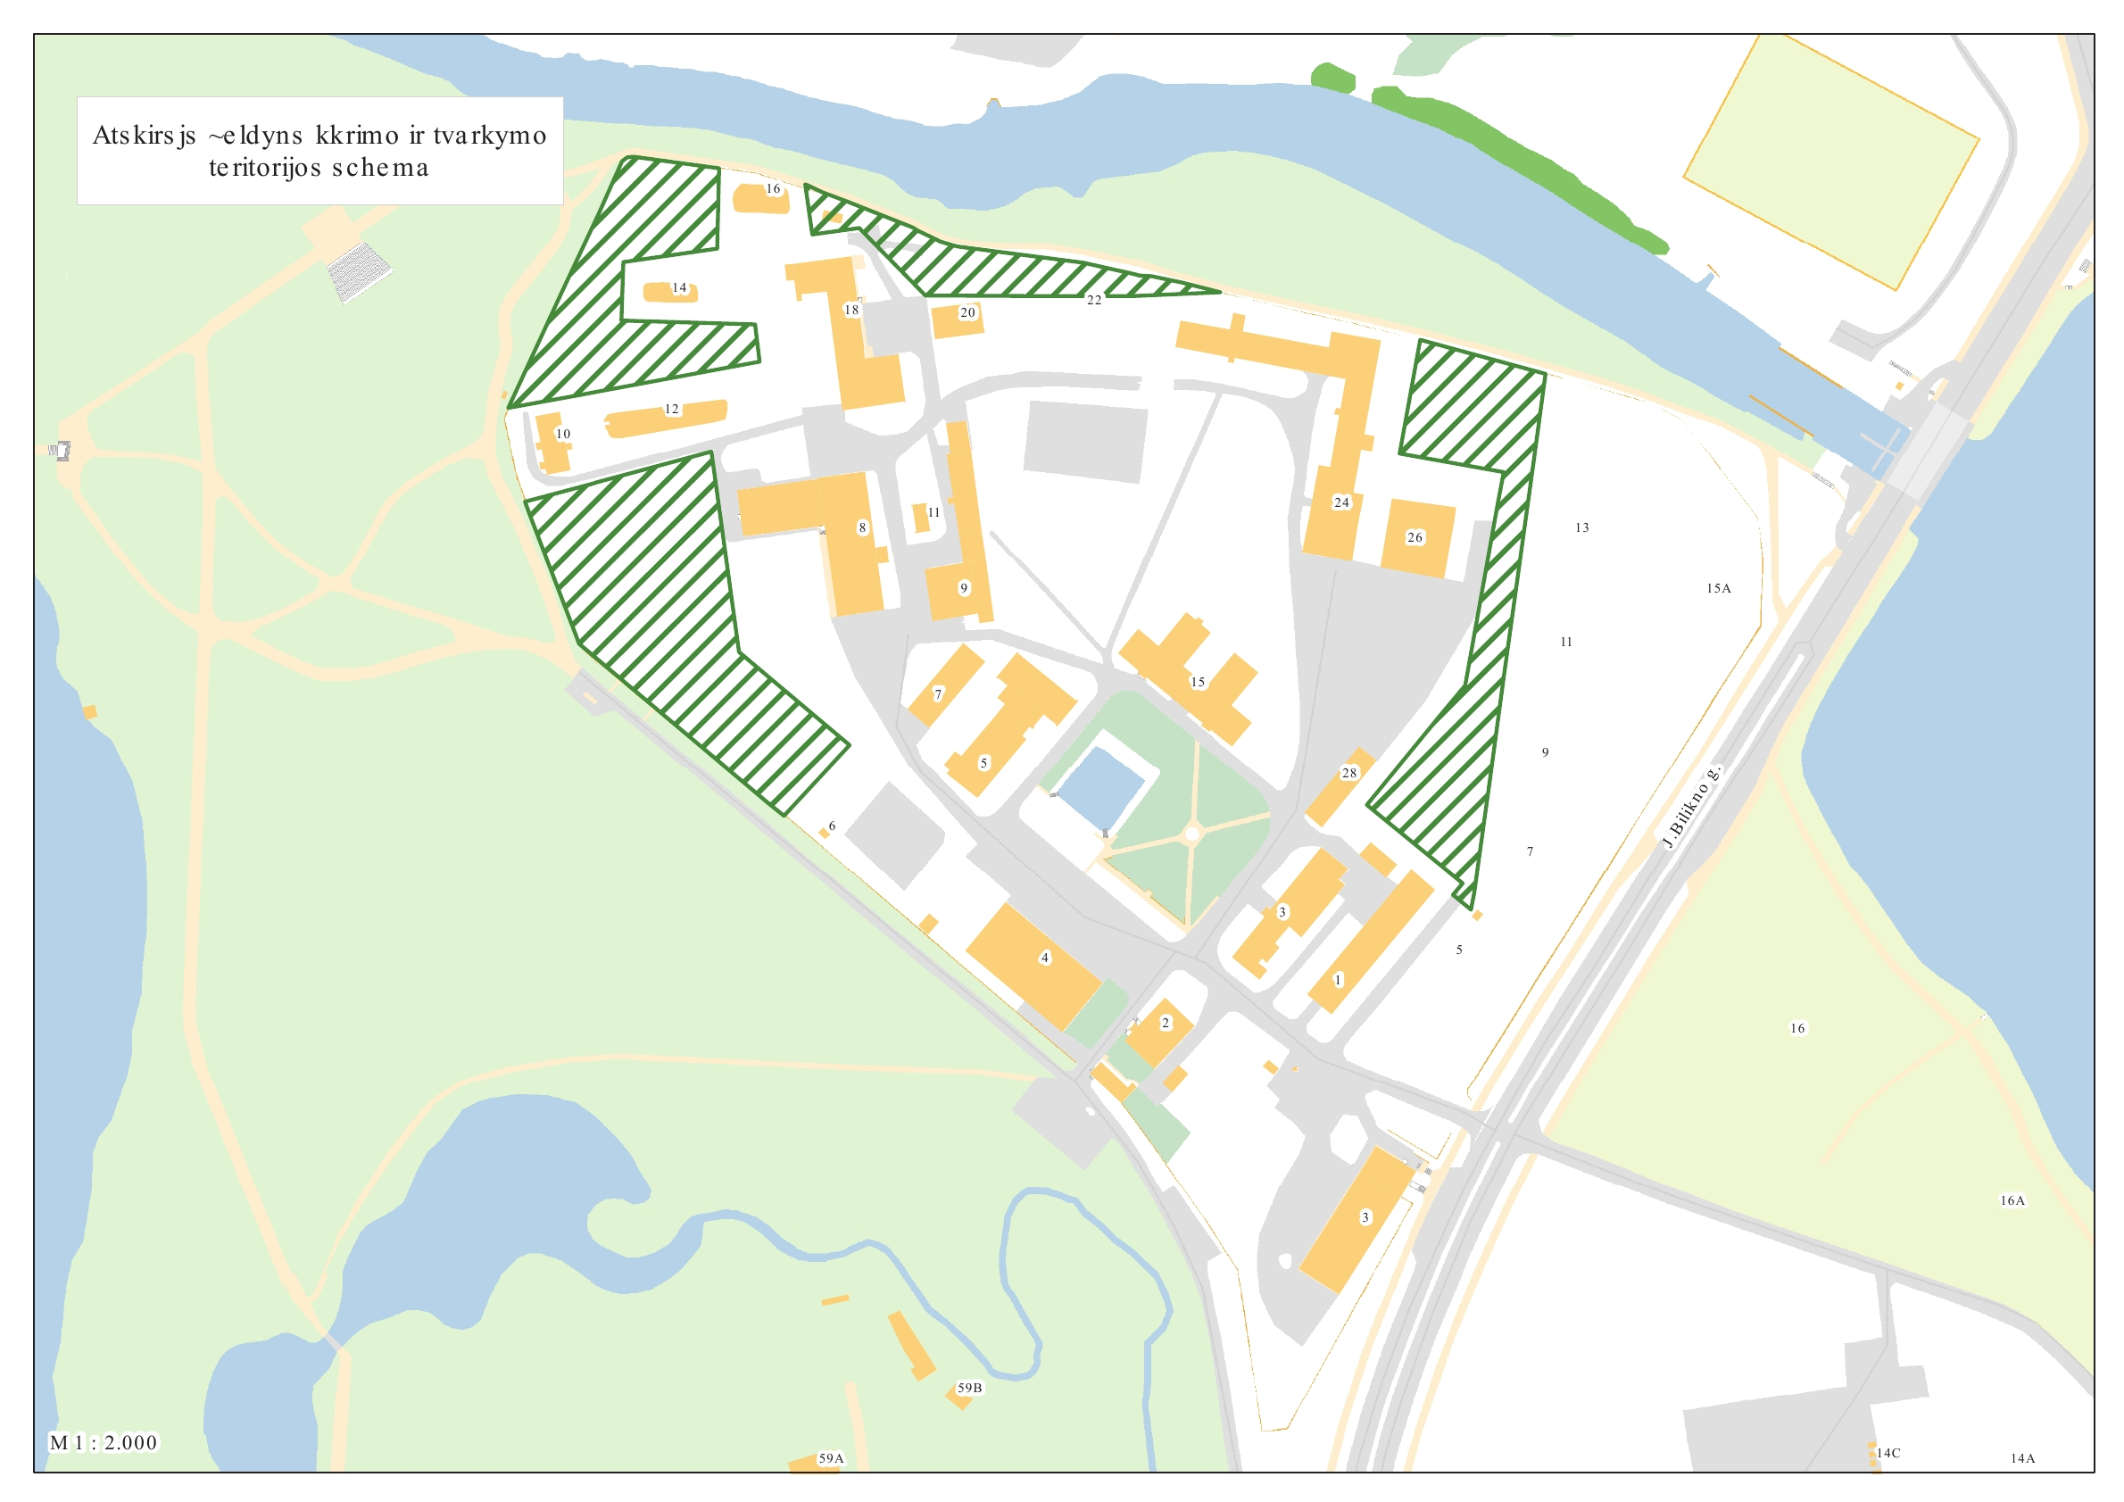
ATSKIRŲJŲ ŽELDYNŲ KŪRIMO IR TVARKYMO SCHEMA

